Reformierte Kirchen Bern-Jura-Solothurn
Suchergebnisse für "Schlaf/Traum"

 | Autor / Titel | Jahr | Medientyp | Signatur / Standort
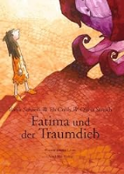 | Schami, Rafik  Fatima und der Traumdieb | 1996 | Bilderbuch | Schlaf. Traum
 | Ende, Michael  Das Traumfresserchen | 1995 | Bilderbuch | Schlaf. Traum
 | Scheidl, Gerda Marie  Das Mondgesicht | 1994 | Bilderbuch | Schlaf. Traum
 | Firth, Barbara  Kannst du nicht schlafen, kleiner Bär? | 1989 | Bilderbuch | Schlaf. Traum

